Kochane dzieci to już ostatnie nasze zajęcia z użyciem komputera. Cieszę się, że w poniedziałek powrócimy do przedszkola !!!
Wysłuchajcie wiersza D. Gellner pt."Co to jest przyroda"
Co to jest przyroda?
- To drzewa i kwiaty, liście i woda.
Motyl nad łąką, biała stokrotka.
- Przyroda jest wokół, wszędzie ją spotkasz!
Ptak rozśpiewany, grające świerszcze ...
- Powiedzcie proszę, co jeszcze, co jeszcze?
- Kochaj przyrodę! Szanuj przyrodę!
Omijaj w lesie sadzonki młode!
- Szanuj przyrodę! Kochaj przyrodę!
Kwiatom w doniczkach nie żałuj wody!
Dbaj o trawniki! Niech koło domu
będzie wesoło! Będzie zielono!
Odpowiedzcie na pytania:
- Co to jest przyroda?,
- Jak należy dbać o przyrodę?,
- Dlaczego musimy dbać o przyrodę?
Ulep z plasteliny wiosenne drzewo.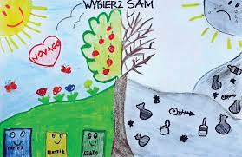
Podkreśl w wiersz wszystkie samogłoski .
Życzę miłego spędzenia czasu !!!
Pani Bożenka

